1. Que son los perfiles metálicos?

* Fríos
* Calientes

Link: <http://www.arquitecturaenacero.org/uso-y-aplicaciones-del-acero/materiales/perfiles-y-tubos>

Link2: <https://www.laminaternium.mx/perfiles-estructurales/>

Link3: <https://siesa.global/perfiles-siesa/>

1. Propiedades mecánicas

Link: <https://www.gerdaucorsa.com.mx/sites/mx_gerdau/files/PDF/Manual_Perfiles_Estructurales_2019_new%20Validado-min_8.pdf>

1. Características superficiales de perfiles metálicos (Estructurales)

* Resistencia a la corrosión
* No conducen electricidad
* Retardantes de fuego

1. Medidas o dimensiones de los perfiles ( Tablas de peso y medidas)
2. Tipos de perfiles? (vigas, platinas, ángulos estructurales )

Perfiles estructurales de acero

UPN, IPN, IPE, HEB, ANGULO Y SIMPLE-T,

Perfiles IPR

Perfiles de acero IPS

Canales U

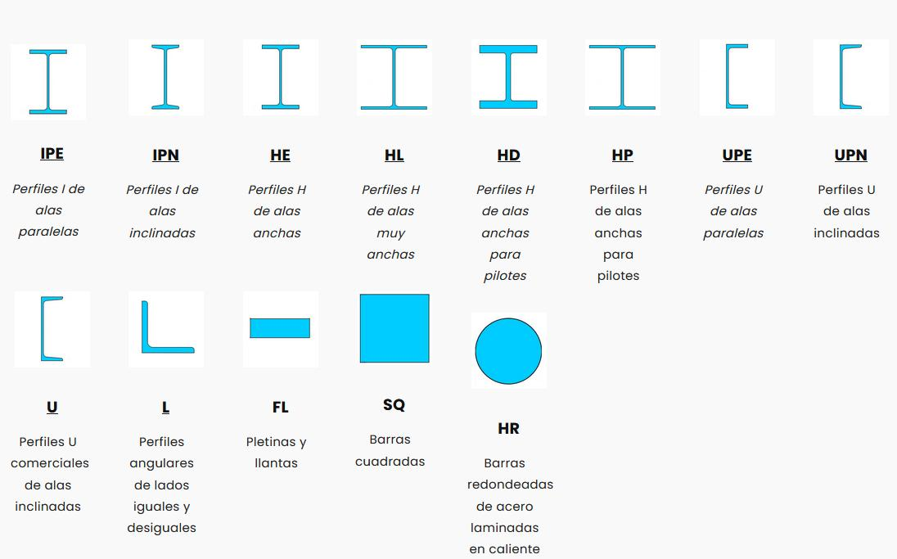

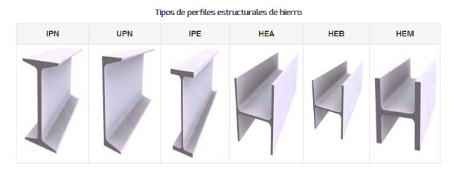

Link de explicación: <https://www.pinturasmirobriga.com/blog/tipos-de-perfiles-metalicos/>

Perfiles comerciales de acero

Ángulos Estructurales o tipo L

Solera

Perfil redondo

Perfil cuadrado

1. Cargas Vivas
2. Normativa o ficha tecnica

Link: <https://www.acesco.com.co/descargas/fichastecnicas/ficha-tecnica-perfiles.pdf>